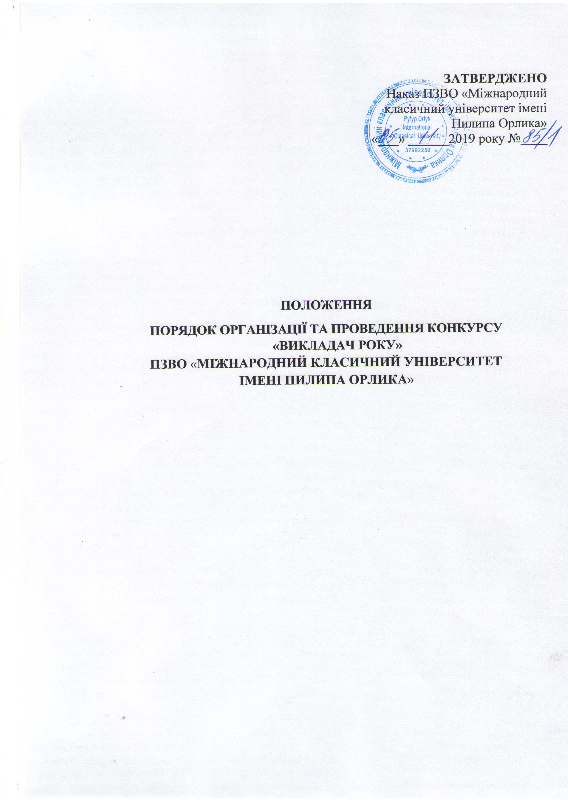
1. ЗАГАЛЬНІ ПОЛОЖЕННЯ
1.1. Це Положення визначає порядок проведення конкурсу «Викладач року» ПЗВО «Міжнародний класичний університет імені Пилипа Орлика».
1.2. Мета конкурсу - презентація досвіду роботи кращих викладачів університету, стимулювання їх науково-педагогічної діяльності для підвищення ефективності навчально - виховного процесу в МКУ.
1.3. У конкурсі беруть участь викладачі, що працюють у штаті університету не менше одного року (на момент проведення конкурсу).
1.4. Термін проведення конкурсу: щорічно в червні місяці.
1.5. Конкурсна комісія створюється наказом ректора. До її складу входять представники адміністрації, Вченої ради, факультетів та кафедр університету.

2. ПОРЯДОК ОРГАНІЗАЦІЇ ТА ПРОВЕДЕННЯ КОНКУРСУ
2.1. Для реєстрації участі до конкурсної комісії подаються документи, перелік яких встановлено цим Положенням. Подання документів здійснює завідувач кафедри, де працює претендент, або безпосередньо викладач, що самовисувається.
2.2. До конкурсної комісії подається заявка встановленого зразка, в якій визначено основні результати науково-педагогічної діяльності викладача за календарний рік. Форма заявки наведено у Додатку 1 Положення.
В конкурсну комісію можуть бути представлені інші матеріали, які свідчать про найбільш вагомі досягнення номінанта (наукові та навчально-методичні публікації, грамоти, нагороди, листи подяки та ін.)
2.3. Процедура проведення конкурсу включає такі етапи:
- оголошення конкурсу;
- підготовка матеріалів на конкурс;
- реєстрація матеріалів у конкурсній комісії та їх попередній розгляд;
- проведення експертизи (розгляд конкурсною комісією заяв претендентів, вивчення документів, що підтверджують досягнення номінанта);
- підведення підсумків конкурсу та визначення переможців.
2.4. Результативність діяльності викладача визначається за критеріями, згідно наданих заяв, якості навчально-методичного забезпечення дисциплін, результатів опитування здобувачів «Викладач очима студентів», «Якості викладання навчальних дисциплін».

- ПІДСУМКИ КОНКУРСУ
3.1. Визначення 5 кращих викладачів ПВНЗ «Міжнародний класичний університет імені Пилипа Орлика» здійснюється конкурсною комісією відповідно до п.2 Положення.
3.2. Результати конкурсу затверджуються наказом ректора і доводяться до відома всіх структурних підрозділів університету, викладачів і здобувачів.
3.3. Переможці конкурсу отримують свідоцтво «Викладач року», грошові винагороди,цінні подарунки, інші види заохочення передбачені в Університеті.
3.4. Нагородження переможців конкурсу проводиться на останньому засіданні Вченої ради університету по завершенні навчального року.

Додаток 1
Заявка
до участі у конкурсі
«Кращий викладач МКУ»

1. Прізвище, ім’я та по-батькові викладача.
2. Посада, науковий ступінь, звання
3. Стаж науково-педагогічної роботи ____, у тому числі в МКУ_______
4. Кількість підготовлених викладачем наукових та навчально-методичних розробок за навчальний рік.
5. Кількість наукових публікацій різного рівня за навчальний рік (видокремити публікації, які включені до наукометричних баз Scopus, Web of Science, а також зазначити свій індекс Гірша; перелічити, додати копії титульних сторінок).
6. Кількість відкритих занять, в т.ч. іноземною мовою.
7.Наявність навчально-методичних посібників (електронних) до кожної навчальної дисципліни, закріпленої за викладачем.
8. Міжнародна діяльність (статті, участь у конференціях, закордонне стажування, читання лекції, інше).
9. Участь у грантах.
10. Наявність учасників та/або переможців студентських (науково-дослідних, творчих, спортивних) конкурсів та олімпіад, яких підготував викладач.
11. Нагороди, відзнаки, грамоти тощо, які отримано за календарний рік
12.Доручення, які виконував претендент (постійні, тимчасові з зазначенням
періоду та результатів, участь у виховній роботі: дорадництво, виховні заходи організовані для здобувачів, профорієнтаційна діяльність) .

Підпис викладача Дата
Підпис завідувача кафедри
Підпис декана факультету

